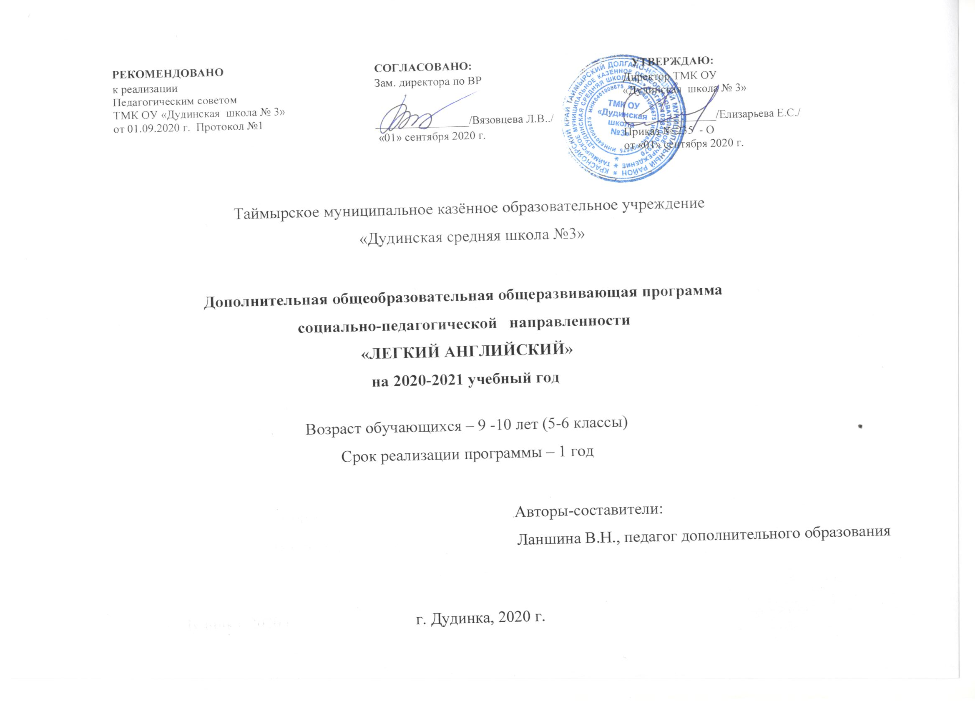
ПОЯСНИТЕЛЬНАЯ ЗАПИСКА
Направленность программы – социально-педагогическая.
Иностранный язык (в том числе английский) входит в общеобразовательную область «Филология». Язык является важнейшим средством общения, без которого невозможно существование и развитие человеческого общества. Происходящие сегодня изменения в общественных отношениях, средствах коммуникации (использование новых информационных технологий) требуют повышения коммуникативной компетенции школьников, совершенствования их филологической подготовки. Основное назначение иностранного языка состоит в формировании коммуникативной компетенции, т.е. способности и готовности осуществлять иноязычное межличностное и межкультурное общение с носителями языка. Иностранный язык как учебный предмет характеризуется:
- межпредметностью (содержанием речи на иностранном языке могут быть сведения из разных областей знания, например, литературы, искусства, истории, географии, математики и др.);
- многоуровневостью (с одной стороны необходимо овладение различными языковыми средствами, соотносящимися с аспектами языка: лексическим, грамматическим, фонетическим, с другой - умениями в четырех видах речевой деятельности);
- полифункциональностью (может выступать как цель обучения и как средство приобретения сведений в самых различных областях знания).
Являясь существенным элементом культуры народа – носителя данного языка и средством передачи ее другим, иностранный язык способствует формированию у обучающихся целостной картины мира. Владение иностранным языком повышает уровень гуманитарного образования, способствует формированию личности и ее социальной адаптации к условиям постоянно меняющегося поликультурного, полиязычного мира. Иностранный язык расширяет лингвистический кругозор обучающихся, способствует формированию культуры общения, содействует общему речевому развитию. В этом проявляется взаимодействие всех языковых учебных предметов, способствующих формированию основ филологического образования обучающихся.
Актуальность разработки и создания данной программы обусловлена тем, что она позволяет устранить противоречия между требованиями программы и потребностями обучающихся в дополнительном языковом материале и применении полученных знаний на практике; условиями работы в классно-урочной системе преподавания иностранного языка и потребностями обучающихся реализовать свой творческий потенциал.
Одна из основных задач образования по стандартам второго поколения – развитие способностей ребёнка и формирование универсальных учебных действий, таких как: целеполагание, планирование, прогнозирование, контроль, коррекция, оценка, саморегуляция.
С этой целью в программе предусмотрено значительное увеличение активных форм работы, направленных на вовлечение обучающихся в динамичную деятельность, на обеспечение понимания ими языкового материала и развития интеллекта, приобретение практических навыков самостоятельной деятельности.
Особенностью содержания программы является реализация личностно-ориентированного, коммуникативно-когнитивного, социокультурного деятельностного подхода к обучению английскому языку. Личностно-ориентированный подход, ставящий в центр учебно-воспитательного процесса личность обучающегося, учет его способностей, возможностей и склонностей, предполагает особый акцент на социокультурной составляющей иноязычной коммуникативной компетенции. Это должно обеспечить культуроведческую направленность обучения, приобщение обучающихся к культуре страны/стран изучаемого языка, лучшее осознание культуры своей собственной страны, умение ее представить средствами иностранного языка, включение обучающихся в диалог культур.
Цель программы: создание коммуникативные условия, обеспечивающих социально – личностное, познавательно – речевое развитие воспитанников и готовность детей к школьному образованию через изучение английского языка и активизации их творческой деятельности.
Задачи программы:
Обучающие:
— познакомить детей культурой стран изучаемого языка (музыка, история, театр, литература, традиции, праздники и т.д.);
— способствовать более раннему приобщению школьников к новому для них языковому миру и осознанию ими иностранного языка как инструмента познания мира и средства общения;
— познакомить с менталитетом других народов в сравнении с родной культурой;
— формировать универсальные лингвистические понятия, наблюдаемые в родном и иностранном языках;
— способствовать удовлетворению личных познавательных интересов.
Развивающие:
— развивать мотивацию к дальнейшему овладению английским языком и культурой;
— развивать учебные умения и формировать у воспитанников рациональные приемы овладения иностранным языком;
— приобщить детей к новому социальному опыту за счет расширения спектра проигрываемых социальных ролей в игровых ситуациях;
— формировать у детей готовность к общению на иностранном языке;
— развивать технику речи, артикуляцию, интонации;
— развивать двигательные способности детей через драматизацию.
Воспитательные:
— способствовать воспитанию толерантности и уважения к другой культуре;
— приобщать воспитанников к общечеловеческим ценностям;
— способствовать воспитанию личностных качеств (умение работать в сотрудничестве с другими, коммуникабельность, уважение к себе и другим, личная и взаимная ответственность);
— прививать навыки самостоятельной работы по дальнейшему овладению иностранным языком и культурой.
Характеристика контингента учащихся: возраст учащихся 9-17 лет (3-11 классы). Четыре возрастных группы: группа 1 (3-4 классы), группа 2 (5-6 классы), группа 3 (7-8 классы), группа 4 (9-11 классы). Состав каждой группы постоянный - 12-15 человек.
Формы работы с учащимися: фронтальная, индивидуальная, групповая. Ведущей формой организации занятий является групповая работа. Во время занятий осуществляется индивидуальный и дифференцированный подход к детям.
Режим занятий: время, отведенное на обучение, составляет 36 часов в год, из расчета 1 час в неделю для каждой академической группы. Занятия проводятся 1 раз в неделю продолжительностью 1 академический час (45 минут).
Программа реализуется в ТМК ОУ «Дудинская средняя школа №3». Срок реализации программы – 1 год.
Ожидаемые результаты:
Личностные результаты:
- формирование ответственного отношения к обучению, готовности и способности обучающихся к саморазвитию и самообразованию;
- формирование целостного мировоззрения;
- развитие осознанного и ответственного отношения к собственным поступкам;
- формирование коммуникативной компетентности в процессе образовательной, учебно-исследовательской, творческой и других видов деятельности.
Метапредметные результаты:
- оценивание правильности выполнения учебной задачи, собственных возможностей её решения;
- диагностика результатов познавательно-трудовой, творческой деятельности по принятым критериям и показателям;
- соблюдение норм и правил безопасности, умение работать в коллективе, формирование умения понимать причину успеха и неуспеха учебной деятельности, умение договариваться о распределении функций и ролей в совместной деятельности;
- развивать мотивы и интересы своей познавательной деятельности;
- владение основами самоконтроля, самооценки, принятия решений и осуществления осознанного выбора в учебной и познавательной деятельности;
Предметные результаты:
- понимать речь педагога по ходу ведения занятия, адекватно реагируя (вербально или невербально) на его высказывания и просьбы;
- понимать сообщения монологического характера, впервые предъявляемые учителем или в звукозаписи в естественном темпе и построенные на освоенном в устной речи языковом и тематическом материале.
- делать связное сообщение по предложенной теме, в пределах языкового материала и тематики, предусмотренных для каждого этапа обучения;
- отвечать на вопросы речевого партнера в рамках ситуации общения, а также в зависимости от содержания увиденного или услышанного, использовать стандартные выражения этикетного характера;
- соблюдать особенности интонации основных типов предложений;
- применять основные правила чтения и орфографии;
- сравнивать языковые явления родного и английского языков;
- действовать по образцу при выполнении упражнений и составлении собственных высказываний;
- практически и творчески применять полученные знания при общении на иностранном языке;
- развивать память, внимание, творческую активность, координацию движений, общую и тонкую моторику;
- выражать собственные эмоции;
- преодолевать трудности и достигать высоких результатов в своей деятельности.

СОДЕЖРАНИЕ ПРОГРАММЫ

Учебный план группы 5-6 классов включает в себя следующие разделы:
1. День за днем (6 часов).
2. Моя семья (6 часов).
3. Мой дом – моя крепость (6 часов).
4. Современная жизнь (6 часов).
5. Время праздников (6 часов).
6. Планы на каникулы (6 часов).
УЧЕБНО-ТЕМАТИЧЕСКИЙ ПЛАН
Группа 5-6 классов
№  п\п | Наименование раздела, темы | Количество часов |  |  | Формы контроля
№  п\п | Наименование раздела, темы | всего | теория | практика | Формы контроля
1 | День за днем | 6 | 2 | 4
1.1 | Распорядок дня |  | 1 |  | Текущий контроль (игра)
1.2 | Домашние дела (обязанности) |  |  | 1 | Текущий контроль (опрос)
1.3 | Свободное время |  |  | 1 | Текущий контроль (опрос)
1.4 | Занятия на выходные |  |  | 1 | Текущий контроль (игра, опрос)
1.5 | Мой любимый день |  |  | 1 | Текущий контроль (игра)
1.6 | Обычный день Гарри Поттера |  | 1 |  | Текущий контроль (игра)
2 | Моя семья | 6 | 1 | 5
2.1 | Члены семьи |  |  | 1 | Текущий контроль (игра)
2.2 | Внешность, черты характера |  |  | 1 | Текущий контроль (игра)
2.3 | Профессии членов моей семьи |  |  | 1 | Текущий контроль (игра)
2.4 | Американские телесемьи |  |  | 1 | Текущий контроль ( опрос)
2.5 | Елизавета и её семья |  | 1 |  | Текущий контроль (игра, опрос)
2.6 | Мое генеалогическое дерево (Проектная работа 1) |  |  | 1 | Защита проектов
3 | Мой дом – моя крепость | 6 | 2 | 4
3.1 | Типы домов в Великобритании |  | 1 |  | Текущий контроль (игра)
3.2 | Мой дом |  |  | 1 | Текущий контроль (опрос)
3.3 | Дома в моем городе |  |  | 1 | Текущий контроль (игра)
3.4 | Моя комната (проектная работа) |  |  | 1 | Защита проектов
3.5 | Проверочная работа |  |  | 1 | Промежуточный контроль(тест)
3.6 | Тадж Махал |  | 1 |  | Текущий контроль (игра)
4 | Современная жизнь | 6 | 1 | 5
4.1 | Мой микрорайон |  |  | 1 | Текущий контроль (опрос)
4.2 | Места в городе |  |  | 1 | Текущий контроль (игра)
4.3 | Поход в театр |  |  | 1 | Текущий контроль (игра)
4.4 | Шопинг |  |  | 1 | Текущий контроль (игра)
4.5 | Доставка |  |  | 1 | Текущий контроль (игра)
4.6 | Знаменитые улицы Лондона |  | 1 |  | Текущий контроль (тест)
5 | Время праздников | 6 | 2 | 4
5.1 | Национальные праздники Великобритании |  | 1 |  | Текущий контроль (игра)
5.2 | Национальные праздники России |  |  | 1 | Текущий контроль (опрос)
5.3 | Подготовка к празднику |  |  | 1 | Текущий контроль (опрос)
5.4 | День рождения |  |  | 1 | Текущий контроль (игра)
5.5 | Мой любимый праздник |  |  | 1 | Текущий контроль (игра)
5.6 | Шотландские игры |  | 1 |  | Текущий контроль (опрос)
6 | Планы на каникулы | 6 | 2 | 4
6.1 | Каникулы в городе и деревне |  |  | 1 | Текущий контроль (опрос)
6.2 | Путешествия |  |  | 1 | Текущий контроль (игра)
6.3 | Берем на заметку. Тур по Шотландии |  | 1 |  | Текущий контроль (тест)
6.4 | Собираем чемодан |  |  | 1 | Текущий контроль (игра)
6.5 | Знаменитые пляжи мира |  | 1 |  | Текущий контроль (игра)
6.6 | Итоговая контрольная работа |  |  | 1 | Итоговый контроль (тест)
Всего |  | 36 | 10 | 26

ФОРМЫ АТТЕСТАЦИИ И ОЦЕНОЧНЫЕ МАТЕРИАЛЫ
В систему отслеживания и оценивания результативности программы обучения входит:
1. Текущий контроль
2. Промежуточная аттестация
3. Итоговая аттестация

1. Текущий контроль:
Текущий контроль осуществляется на каждом занятии в соответствии с критериями оценивания выполненных заданий. Критерии оценивания разрабатываются для каждого занятия индивидуально.

2. Промежуточная аттестация проводится 1 раз в полугодие в декабре. Работа содержит три задания: задания с выбором ответа, задания на восприятие речи на слух (аудирование), а также устные высказывания в рамках заданной учебной ситуации. Каждое правильно выполненное задание оценивается в 5 баллов.

Промежуточная аттестация
ФИО | аудирование | лексика, грамматика | устная речь | итого баллов | уровень в %
Романова А.С. | 3 | 5 | 4 | 12 | 80 %
максимальное | 5 | 5 | 5 | 15 | 100%

Интерпретация:
80-100 % - высокий уровень;
60-79% - достаточный уровень;
Менее 60% - низкий уровень.

3.Итоговая аттестация проводится в конце учебного года. Итоговая работа включает четыре задания: задания с выбором ответа, задание на знание лексики и грамматики, задания на восприятие речи на слух (аудирование), а также устные высказывания в рамках заданной учебной ситуации. Каждое правильно выполненное задание оценивается в 5 баллов.

№ | Итоговая аттестация
 | ФИО | аудирование | письмо | лексика, грамматика | устная речь | итого баллов | уровень в %
1. | Романова А.С. | 4 | 4 | 5 | 5 | 18 | 90
 | максимальное | 5 | 5 | 5 | 5 | 20 | 100 %

Интерпретация:
80-100 % - высокий уровень;
60-79% - достаточный уровень;
Менее 60% - низкий уровень.

Для определения уровня усвоения программы суммируются проценты текущего контроля, промежуточной и итоговой аттестации, и выводится среднее арифметическое. Полученное число является итоговой оценкой результативности усвоения программы.

Выход на уровень усвоения программы обучения.

№ | ФИО | Текущий контроль | Промежуточная аттестация | Итоговая аттестация | Итого
1. | Романова А.С. | 93% | 80% | 90% | 88%

Интерпретация:
80-100 % - высокий уровень;
60-79% - достаточный уровень;
Менее 60% - низкий уровень.

ОРГАНИЗАЦИОННО-ПЕДАГОГИЧЕСКИЕ УСЛОВИЯ РЕАЛИЗАЦИИ ПРОГРАММЫ
Материально-техническое обеспечение:

№ п/п | Наименование | Количество
1. | Парта | 10
2. | Стулья | 15
3. | Учительский стол | 1
4. | Компьютер или ноутбук | 1
5. | Аудио динамик (колонка) | 2
6. | Экран, проектор | 1
7. | Доска | 1

УЧЕБНО-МЕТОДИЧЕСКОЕ ОБЕСПЕЧЕНИЕ ПРОГРАММЫ
- Гудкова Л.М., Терентьева О.В. «Грамматика и лексика английского языка» Издательство АСТ. 2016. – 191 с.
- Блинова С.И. Тесты и контрольные работы по грамматике английского языка. – СПб.: Издательство «Союз», 2014,2013гг. – 256 c.
- Гичева Н.Г., Дворжец О.С., Черкашина Л.П. 1200 тестов по английскому языку. М.: Айрис-пресс, 2012. – 256 с.
- КузьменковаЮ.Б., ЖаворонковаА.Р., ИзвольскаяИ.В. Revising, Reading and Reasoning for your English Exams. Английская грамматика и лексика в тестах и текстах. – Обнинск: Титул, 2012. – 160 с.
- КузьменковаЮ.Б. Tests, Texts and Topics for your English Exams. – Обнинск: Титул, 2013. – 152 с.
- Николенко Т.Г. Тесты по грамматике англ. языка. – М.: Айрис-пресс, 2012. – 160 с.
- Тесты по английскому языку. 5-11 кл. / Сост. В.В. Логинов. – М.: ООО «Издательство «Олимп»: ООО «Издательство АСТ», 2014. – 332 с.
- Raymond Murphy. English grammar in use / Cambridge University Press, 1998.
- Арцинович Н. К. Английская грамматика в таблицах: справочник. – М.: Астрель, 2013.
- Ионина А. А., Саакян А. С. Английская грамматика в схемах и таблицах: учеб.пособие. – М.: ТК Велби, 2012.
- Игнатова Т. Н. Английский язык для общения: Интенсивный курс: Учеб. – М.: Издат. дом «РТ-Пресс», 2010.
- Бужинский В. В. Учимся понимать английскую речь на слух. 10-11 кл.: пособие по аудированию. – М.: Дрофа, 2014.
- Поль Ларрея, Клод Ривьер, РоберАсселино, Арно Греми; пер.на рус. О.А. Кутуминой. Вся грамматика английского языка. - М.: Астрель: АСТ, 2010.
- Ваулина Ю.Е. Английский язык. Тренировочные упражнения в формате ОГЭ (ГИА). – Москва: Просвещение, 2016.
- Трубанева Н.Н. Английский язык. Типовые экзаменационные варианты. – Москва: Национальное образование, 2017.
- Трубанева Н.Н. Английский язык. Типовые экзаменационные варианты. – Москва: Национальное образование, 2018.
- Махмурян К.С. Английский язык. Практикум – Москва: Центр изучения английского языка, 2014.
- Громова К.А. ОГЭ 2019. тренировочные варианты. Москва: Эксмо, 2018.
- Sam Smith. Great Britain Quiz Book –London, England: Usborne Publishing Ltd, 2017.
- Материалы областных олимпиад по английскому языку (КИПК и ПРО).

Печатные пособия:
1. Алфавит (настенная таблица).
2. Раздаточный материал (Picture Flashcards)
3. Ситуационные плакаты
4. Карточки с наглядным материалом
5. Настольные игры на английском языке

Цифровые ресурсы:
www.bilingual.ru.
www.titul.ru
www.englishfirst.ru
www.multitran.ru
www.englishteachers.ru
www.esl-lab.com
http://englishteststore.net/
www.testpodium.com
www.4teachers.de
www.bbc.co.uk/russian/learning_english
www. memorysecrets. Ru
www. Deti-Online.com
www.cambridgeenglish.org

Аннотация к программе дополнительного образования

Полное наименование: дополнительная общеобразовательная общеразвивающая программа социально-педагогической направленности «Легкий английский».
Публичное наименование: «Легкий английский».
Краткое описание (не более 140 символов): программа «Легкий английский» нацеливает на углубление знаний по предмету, получение дополнительной лингвострановедческой информации об англоговорящих странах, интерес детей к культуре стран изучаемого языка, использование английского языка в обиходном общении, его применение в других сферах школьной деятельности.
Тип программы: общеразвивающая.
Возрастные ограничения: 9 -17 лет.
Размер группы: 12-15 человек.
Описание: программа «Легкий английский» имеет социально-педагогическую направленность. Основное назначение программы состоит в формировании у учащихся способности осуществлять иноязычное межличностное и межкультурное общение с носителями языка.
Программа рассчитана на обучение 3-11 классов. В программе предусмотрено значительное количество активных форм работы, направленных на вовлечение обучающихся в динамичную деятельность, на обеспечение понимания ими языкового материала и развития интеллекта, приобретение практических навыков самостоятельной деятельности. Особое внимание уделяется развитию навыка выполнения заданий в формате ЕГЭ и ОГЭ. Формы работы с учащимися – индивидуальная, групповая. Во время занятий осуществляется индивидуальный и дифференцированный подход к детям.
Содержание программы:
5-6 классы:
1. День за днем
2. Моя семья
3. Мой дом – моя крепость
4. Современная жизнь
5. Время праздников
6. Планы на каникулы
Цель программы: создание коммуникативные условия, обеспечивающих социально – личностное, познавательно – речевое развитие воспитанников и готовность детей к школьному образованию через изучение английского языка и активизации их творческой деятельности.
Особые условия: «Английский язык – окно в мир» свободный и осуществляется в начале учебного года. Ограничений по состоянию здоровья нет».
Преподаватель: Ланшина Валентина Николаевна – педагог дополнительного образования, учитель английского языка, имеет высшую квалификационную категорию
Материально-техническая база:

№ п/п | Наименование | Количество
1. | Парта | 10
2. | Стулья | 15
3. | Учительский стол | 1
4. | Компьютер или ноутбук | 1
5. | Аудио динамик (колонка) | 2
6. | Экран, проектор | 1
7. | Доска | 1

Описание цены: «Без родительской платы»
Описание расписания: занятия проводятся в кабинетах № 408. Подробнее можно узнать в разделе "Группы".
Расписание занятий: четверг, 16:00, 45 минут;
Направленность: социально-педагогическая.
Профиль: английский язык

